〖人教版高中数学选修2—1〗
第一章 常用逻辑用语
§1. 2 充分条件与必要条件
第1课时 充分条件与必要条件
教学过程
相传古代宫廷考画师的题目是“深山藏古寺”，许多考生都按题意作了画，有的画面上是崇山峻岭，在松柏深处有座寺庙；有的在山间露出古寺一角等等．这些画都没被选中，只有一位考生画的是起伏的群山、密密的松林，没有寺庙的标志，只有一个小和尚沿一条小道挑水上山，最后这幅画被评为第一名．
故事中挑水上山与古寺有什么联系？

【探索1】 写出命题“若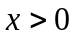，则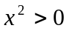”的逆命题、否命题、逆否命题，并分别判断它们的真假．

一．充要条件
1．充分条件与必要条件

定义1 一般地，如果已知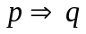，那么我们说，是的充分条件，是的必要条件．

【例1】 下列“若，则”形式的命题中，哪些命题中是的充分条件？
⑴：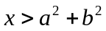，：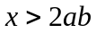；
⑵：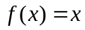，：是增函数；
⑶：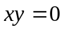，：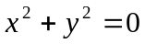．

【巩固练习】
1．设集合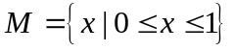，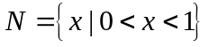，那么＂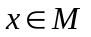＂是＂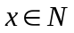＂的 （ ）
A．充分不必要条件 B．必要不充分条件
C．充分且必要条件 D．既不充分也不必要条件

点评：对于充分条件与必要条件的判断问题，一般分两步：
⑴分清什么是条件，什么是结论．例如上述问题中，是充要条件判断中常见的倒装句形式．
⑵检查原命题与逆命题的真假：
①若原命题成立，即命题“若，则”成立，则是成立的充分条件；
②若逆命题成立，即命题“若，则”成立，则是成立的必要条件．

2．充要条件
【探索2】 下列“若，则”形式的命题中，那么是什么条件？是的什么条件？
已知：三角形的三条边相等，：三角形的三个角相等．

定义2 一般地，如果既有，又有，就记作
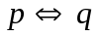．
这时，既是的充分条件，又是的必要条件，我们就说，是充分必要条件，简称为充要条件．

【例2】 下列“若，则”形式的命题中，哪些命题中是的充要条件？
⑴：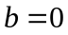，：函数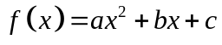是偶函数；
⑵：，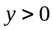，：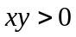；
⑶若、、是△ABC的三边，
：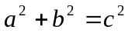；：△ABC是直角三角形．

点评：对于“若，则”形式的命题，判断是成立的什么条件，可分下列步骤来判断：
①若原命题成立，但逆命题不成立，即命题“若，则”成立，但命题“若，则”不成立，则是成立的充分但不必要条件；
②若逆命题成立，但原命题不成立，即命题“若，则”成立，但命题“若，则”成立，则是成立的必要但不充分条件；
③若原命题成立，逆命题也成立，即命题“若，则”与命题“若，则”同时成立，则是成立的充分必要条件，即充要条件；
④若原命题不成立，逆命题也不成立，即命题“若，则”与命题“若，则”均不成立，则是成立的既不充分又不必要条件．

３．充要条件的判断问题
【例3】 ⑴【2012年天津文\理】设，则“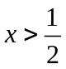”是“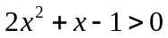”的 （ ）
A．充分不必要条件 B．必要不充分条件
C．充分且必要条件 D．既不充分也不必要条件
⑵已知:“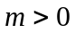”,:“方程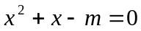有实数根”，那么是的
条件．（填＂充分不必要条件＂、＂必要不充分条件＂、＂充分且必要条件＂或＂既不充分也不必要条件＂）

三．小结
1．充分条件、必要条件、充要条件、既不充分又不必要的条件的概念．
2．原命题、逆命题与充分条件、必要条件的关系．
3．判断与的什么条件，主要依据定义，应用命题判断法，具体步骤是：
⑴分清题目的条件与结论；
⑵分别判断“若则”与“若则”的真假；
⑶指出是的什么条件．

